На пороге – второй учебный месяц, богатый яркими делами и совместным времяпрепровождением наших Орлят России с их друзьями, наставниками, педагогами, родителями
Мы представляем вашему вниманию календарь мероприятий в рамках реализации программы развития социальной активности обучающихся начальных классов «Орлята России» на октябрь 2023
Сохраняйте календарь! Будьте в курсе всех событий!
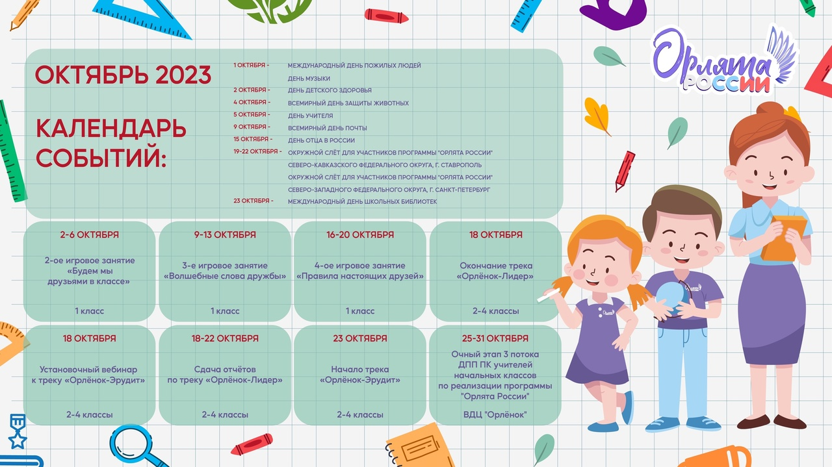
#Орлята_России #Минпросвещения #ВДЦОрлёнок #Росдетцентр #ДвижениеПервых #ГодПедагогаНаставника #ГПН_2023

